北京理工大学珠海学院
《图形界面开发》课程报告
2013—2014学年第1 学期

题 目: 基于QT的音乐播放器
学 院：
专业班级：
学 号：
学生姓名：
指导教师：
成 绩：
时 间：

2013年12月6日

课程报告成绩评定表
姓 名 | 项目分工 | 分数

基于QT的音乐播放器
摘 要

音乐播放器是一种用于播放各种音乐文件的多媒体播放软件。它涵盖了各种音乐格式的播放工具，比如：MP3播放器，WMA播放器，MP4播放器等。它们不仅界面美观，而且操作简单，带你进入一个完美的音乐空间。
本次课程实验报告主要介绍如何用QT技术来实现一个音乐播放器。本文还介绍了软件的需求分析，界面设计，及其测试用例，并且比较详细的描述了整个软件的实现过程。本软件主要是应用于音乐文件播放，采用最基础的C++语言，用QT界面开发工具来开发。本音乐播放器除了基本的播放功能外，还有最小化、桌面显示歌词、可选择播放模式、换肤等拓展功能。

关键词：音乐播放器；QT界面开发工具；QT
Abstract

The music player is a player software for multimedia play all kinds of musicfiles. It covers a variety of music format player, such as: MP3 player, WMA player, MP4 player etc.They are not only beautiful interface, and the operation is simple, take you into a perfect music space.
This time course experiment report mainly introduced how to implement amusic player with QT technology. This paper also introduces the software interface design, demand analysis, and the test case, and a more detailed description of the implementation process of the software. This software is mainly applied to the music files, using the basic C++ language, using QTinterface development tools to develop. The music player in addition to the basic playback, and minimization, desktop display lyrics, can select play mode, skin and other functions.
Key words: Music Player; QT interface development tools;QT

目录

1. 绪论 4
1.1课题背景 4
1.2课题意义 4
2. 关键技术分析 5
2.1Phonon简介 5
2.2开发工具 5
3. 环境配置 5
3.1配置Qt creator 5
3.2 Qt中的release与debug版本 6
4. 音乐播放器的功能设计 6
4.1本音乐播放器的基本功能包括： 7
4.2音乐播放器的扩展功能设计 7
4.3音乐播放器美化效果设计 7
5. 系统具体实现 8
5.1基础功能的实现 8
5.1.1界面 8
5.1.2播放/暂停、下一首、上一首 10
5.1.3音量大小 11
5.1.4歌曲进度 13
5.1.5载入本地歌曲 13
5.1.6歌曲列表、显示歌曲信息 14
5.2扩展功能的实现 16
5.2.1托盘 16
5.2.2桌面显示歌词 17
5.2.3换肤 21
5.2.4播放模式 22
5.2.5右键菜单 24
5.2.6保存用户习惯 25
6. 参考文献 27
7. 心得体会 28

- 绪论
1.1课题背景
时下，音乐播放器已经成为人们生活中不可或缺的必备品。它的诞生，让动听的声音有了存储的载体，得以广泛的传播和分享。各种平台开发的音乐播放器层出不穷，但是用Qt Creator开发的音乐播放器小巧而功能齐全，方便移植到嵌入式平台下或其他平台下，只需一次编译就可在不同平台下运行播放。随着现在科技的发展，越来越多的嵌入式设备已经被广泛应用于生活中，因此嵌入式软件的开发对于嵌入式系统设备的发展有着非常重要的意义。比如linux系统对各种设备的广泛支持性，能方便应用与电脑、手机、汽车及工业等。嵌入式系统在众多领域的应用带来了便利，提高了我们的生活质量，尤其是消费电子产品潜力是巨大的。随着生活的普遍提高，功能强大、专用性强的嵌入式音乐播放器已经成为人们需求的重点，所以，在嵌入式系统上开发音乐播放器是当前热门的技术之一。

1.2课题意义
Qt以其优良的跨平台特性，强大的功能，良好的移植性使之逐渐成为广泛应用的GUI系统，因此，基于Qt的嵌入式系统中实现音乐播放器具有重要的价值。如今，PC机中音频文件越来越多，各种播放器功能特点不同，有些功能强大却占用系统资源多，有些软件小却不支持多种音频格式。通过比较多款音乐播放器的特点，本文提出一套适用于嵌入式系统的媒体播放器框架方案，该方案是基Qt集成开发环境，具有体积小，支持播放格式多，系统资源占用少，支持播放列表等。此播放器是在Windows操作系统下的QT4集成环境下完成的，QT是跨平台的开发软件，只要将此播放器的代码在其他QT能够运行的平台上重新编译就可以在当前平台上运行。

- 关键技术分析

2.1Phonon简介
Phonon是KDE 4的多媒体API 。Phonon提供一个稳定的API允许KDE 4独立于任何一个声音系统服务器如xine。
特色
Phonon让各种后端提供界面给开发者所谓的"引擎"；每个引擎运作在一个具体的后端。每个后端都可让Phonon控制基本功能，如播放、暂停和搜寻。Phonon也支持更高层次的功能，如让音轨转化之间变微弱。 使用Solid，Phonon将给予用户更多配件的控制能力如耳机、扬声器、麦克风。一个例子是，因为你可能只有一个VoIP会话使用您的耳机，但所有其他的声音通过扬声器出来。支援 Unix-like 系统下的后端xine、VLC、MPlayer。支援 Windows 下的后端 DirectShow、VLC和MPlayer.支援 Mac OS X下的后端QuickTime。
QT4.4和之后版本使用了Phonon，作为跨平台的音频/视频播放。

2.2开发工具
Qt Creater 4.7
- 环境配置

3.1配置Qt creator
在“我的电脑->属性->高级->环境变量->系统变量”中编辑Path，补上Qt的bin路径“;X:/Qt/2010.02.1/bin;X:/Qt/2010.02.1/qt/bin;X:/Qt/2010.02.1/mingw/bin”即可，其中“X”对应安装Qt的硬盘盘符，改之。

3.2 Qt中的release与debug版本
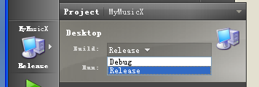

在Window下QT开发工具中，点击该图标可以选择发布Debug还是Release版本的程序。

- 音乐播放器的功能设计
在播放媒体文件时，媒体对象MediaObject会在指定的时间间隔发送tick()信号，这个时间间隔可以使用setTrickInterval()函数来进行设置。tick()中的参数time指定了媒体对象在媒体流中的当前时间位置，单位是毫秒。程序中关联了这个信号，其主要目的是为了获得当前的播放时间。
可以直接调用媒体播放文件的totalTime方法实现统计媒体文件的总播放时长，单位为毫秒，然后可以将其转换保存在QTime对象中，直接使用toString()函数来指定其形式。

媒体对象的各种状态：
当创建了媒体对象后，它就会处于LoadingState状态，只有使用createPath()为其设置了Path，再使用setCurrentSource()为其设置了当前媒体源以后，媒体对象才会进入StoppedState状态。如果在设置了媒体源之后立即调用了play()函数，那么媒体对象就不会进入StoppedState状态了，而是直接进入PlayingState状态。
每当媒体对象的状态发生改变时，就会自动发射stateChanged()信号,这里绑定信号后，就可以用这些状态来进行一些有关的设置。

播放列表：
程序中sources为打开的所以音频文件列表,playlist为音乐播放列表表格对象。程序中并没有直接使用meidaObject对象来获取音频文件信息，而是创建了新的MedioObject类对象meta_information_resolver作为元数据的解析器。因为只有在LoadingState完成后才能获得元数据，所以可以先调用解析器的setCurrentSource()函数为其设置一个媒体源，然后关联它的stateChanged()信号，等其进入到StoppedState状态再进行元数据的解析。

4.1本音乐播放器的基本功能包括：
播放/暂停、下一首、上一首、调节音量大小、 显示/调节歌曲进度。
歌曲列表。
载入本地歌曲。
时间显示。

4.2音乐播放器的扩展功能设计
本音乐播放器的扩展功能包括：
托盘、右键菜单、显示歌词、换肤、播放模式、快捷键、记录用户使用习惯。

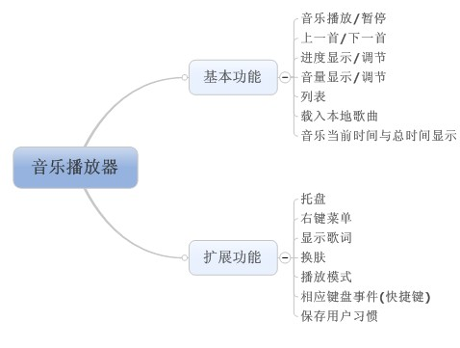

音乐播放器功能表

4.3音乐播放器美化效果设计
1.主窗体使用无边框模式，需要自己创建最小化和关闭按钮，并重写鼠标响应事件实现主窗体的拖动。
2.按钮使用QToolButton，样式表设置，背景透明，图标为png格式图片。
3.菜单，滑动条等均使用样式表。
4.程序开始使用淡入淡出效果。
5.使用程序启动图片

- 系统具体实现
系统的实现主要分为两大模块：基本播放功能和扩展功能。基本播放功能为播放/暂停、下一首、上一首、音量大小、播放进度、载入本地歌曲文件、歌曲列表等；扩展功能为托盘、最小模式、换肤、显示歌词、播放模式、右键菜单等。
主要由gui与phonon实现，在工程里加下面语句。
QT += core gui phonon

5.1基础功能的实现

5.1.1界面
主界面：
主界面包括图标按钮、标签、换肤按钮、最小化/关闭按钮、进度条，时间标签，播放/下一首/上一首按钮、歌词/列表复选框、播放模式按钮、歌曲列表，文件载入按钮等。如下图所示：

托盘菜单：
托盘菜单包括播放/暂停按钮、上一首/下一首按钮、歌曲名标签、音量条、静音按钮、显示界面菜单项、显示歌词菜单项、载入文件菜单项、清空列表菜单项、退出菜单项等。
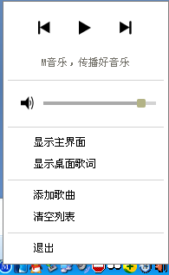
主界面
托盘菜单
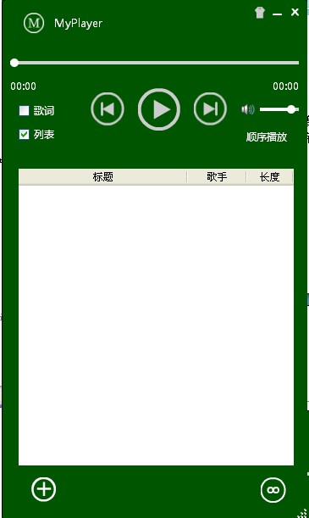
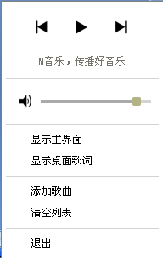
主界面
右键菜单

5.1.2播放/暂停、下一首、上一首
播放/暂停：
先判断当前媒体状态，如果是播放模式，则调用暂停函数；否则判断资源是否为空，如果为空，弹出消息框提示用户，否则则播放。
下一首：判断当前歌曲资源列表是否到达最后一项，如果是，忽略；如果否，则把资源列表的下一项加载到媒体队列，设置为当前文件流，并播放。
上一首：判断当前歌曲资源列表是否为第一项，如果是，忽略；如果否，则把资源列表的上一项加载到媒体队列，设置为当前文件流，并播放。
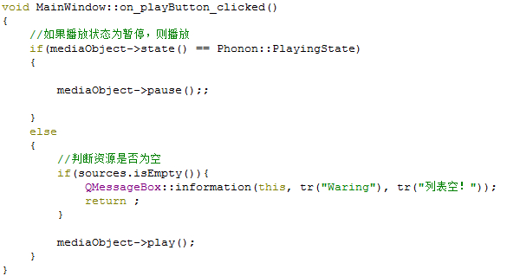
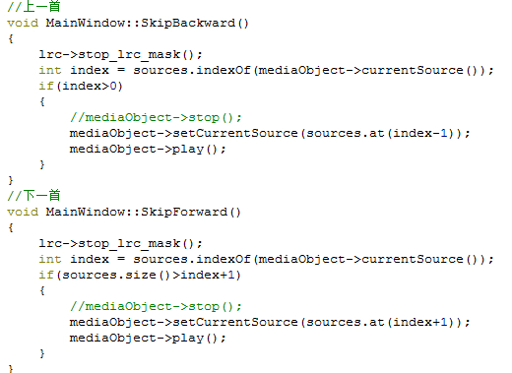

5.1.3音量大小
通过AudioOutput类提供的setVolume函数可以设置媒体音量，在托盘菜单的音量滑动条中，音量的改变可以引起音量按钮图标的改变。下面是相关代码：
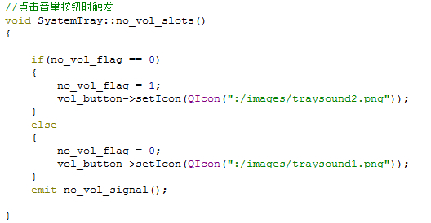
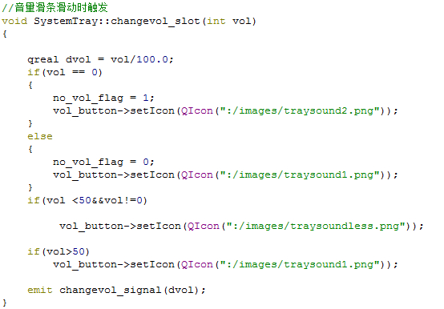
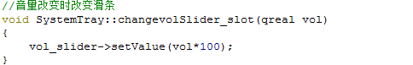

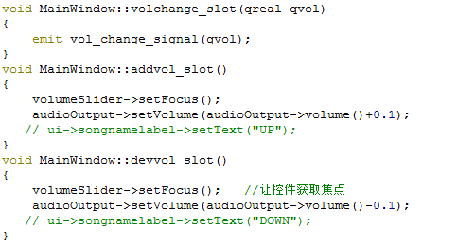
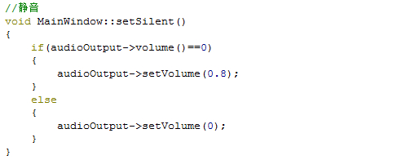

5.1.4歌曲进度
歌曲进度条采用媒体类Phonon::SeekSlider 提供的滑动条，下列代码创进度滑动条并设置相关的属性。

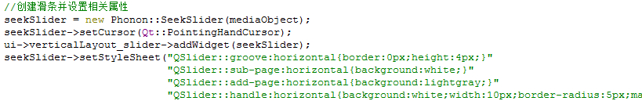

5.1.5载入本地歌曲
载入本地歌曲的接口有四个，一个是右键菜单项，一个是主界面的载入按钮，一个是右键菜单项，一个是列表右键菜单项。
载入本地歌曲的实现是调用QT自带的文件对话框，设置过滤器并把用户选择的歌曲路径存放到QStringList列表中，并把列表的路径依次存放到资源文件中。
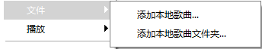
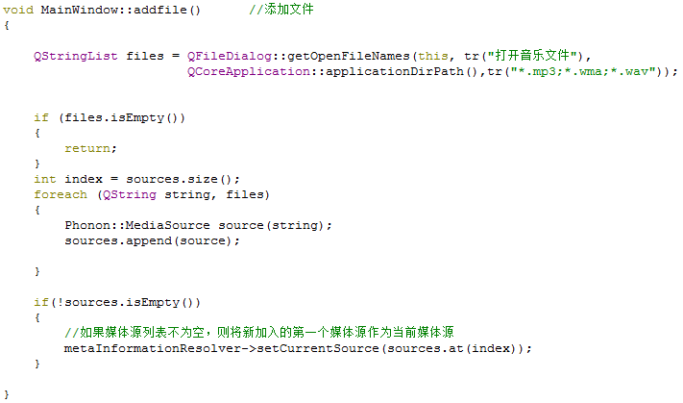

5.1.6歌曲列表、显示歌曲信息

播放列表：
程序中sources为打开的所以音频文件列表,playlist为音乐播放列表表格对象。程序中并没有直接使用meidaObject对象来获取音频文件信息，而是创建了新的MedioObject类对象meta_information_resolver作为元数据的解析器。因为只有在LoadingState完成后才能获得元数据，所以可以先调用解析器的setCurrentSource()函数为其设置一个媒体源，然后关联它的stateChanged()信号，等其进入到StoppedState状态再进行元数据的解析。

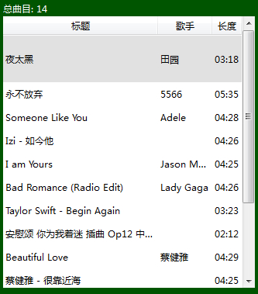

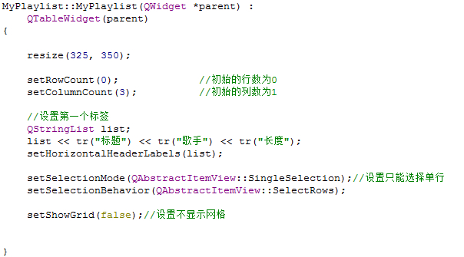

5.2扩展功能的实现

5.2.1托盘

自定义MySystemTray类，该类继承QSystemTrayIcon类。
菜单用MySystemTray对象载入，生产托盘菜单。
菜单项采用QWidgetAction和QAction，模拟酷狗托盘菜单的效果。
托盘类与主界面类的相互关联：
为托盘类的控件及菜单项连接自定义的槽函数，有槽函数发出对应的信号，当主界面类的托盘类对象捕获到相对应的信号时，作出相对应的动作。
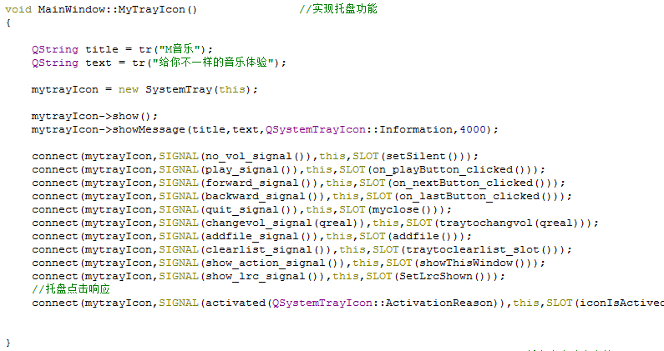

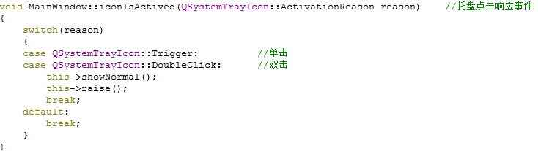

5.2.2桌面显示歌词
程序中实现桌面歌词设计是类MyLrc，继承QLabel类。桌面歌词的显示首先需要将部件的背景设置为透明色，然后重新实现其重绘事件处理函数来自定义文本的显示，这里可以使用渐变填充来实现多彩的文字。然后再使用定时器，在已经绘制的歌词上面再绘制一个不断变宽的相同的歌词来实现歌词的动态播放效果。因此程序中的歌词共绘制了3遍，第一遍是深黑色，在最底层；第2遍是渐变填充的歌词，为正常显示所用；第3次绘制的是用于遮罩用，实现动态效果。
歌词的解析都在resolve_lrc()函数中实现的，利用正则表达式来获取歌曲文件中的各种信息，一般的歌词文件以.lrc后缀结尾，歌词文件的格式如下所示：

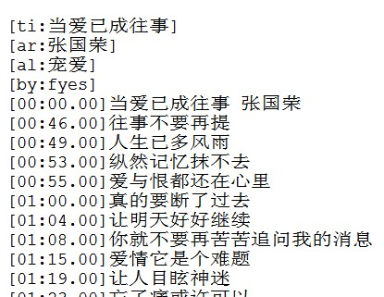

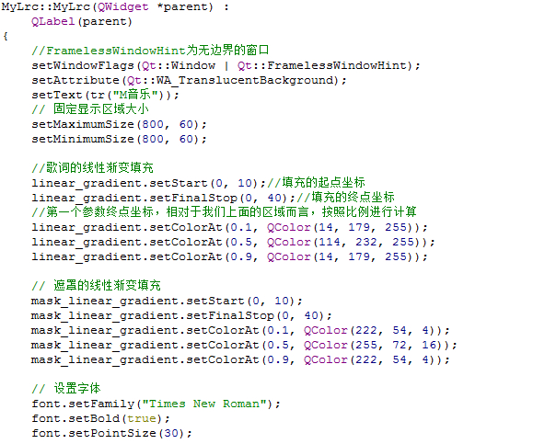
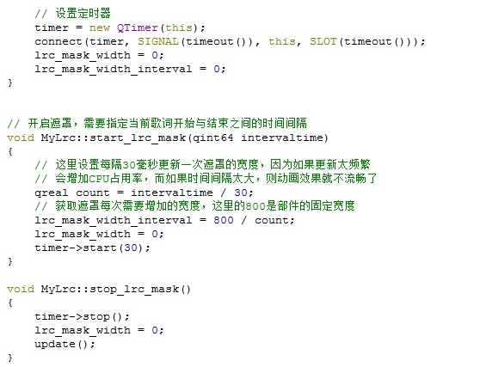
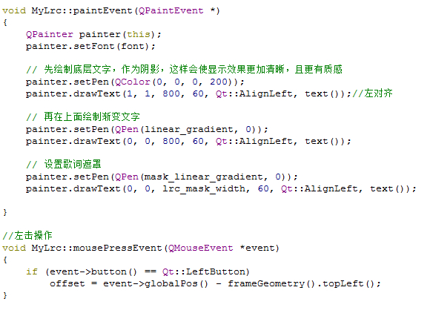
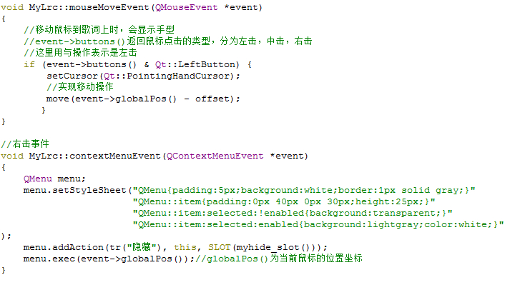
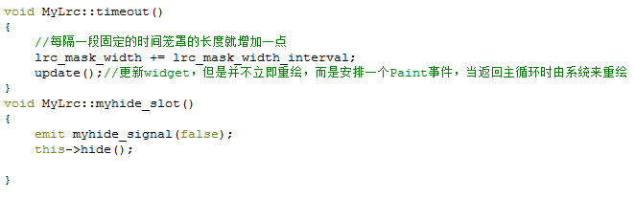

5.2.3换肤
换肤功能调用Qt自带的颜色对话框，当用户选择并由对话框返回一个有效的颜色的时候，把界面设置成用户选择的颜色。
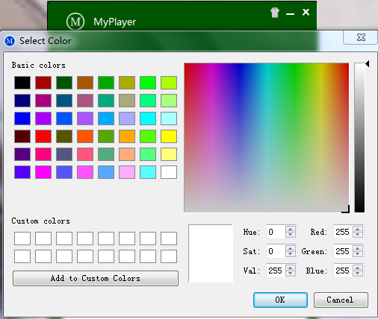
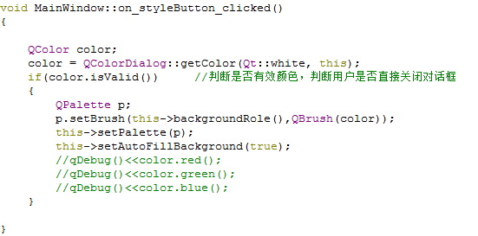

5.2.4播放模式
当媒体播放快结束时，会发送aboutToFinish()信号，捕获该信号，并作出相应的处理：
当用户选择的模式：
单曲播放时：停止当前音乐
设置相关按钮状态图标
单曲循环时：把当前歌曲加入资源列表，并把该资源加入媒体队列。
跳到当前歌曲的最后。
设置流文件为当前文件。
媒体播放。
顺序播放：
判断歌曲列表是否已经到了最后，如果是，媒体停止，设置相关按钮状态；如果否，添加下一首歌到列表。
列表循环：
判断歌曲列表是否已经到达最后，如果是，把第一首歌加入列表，并播放；如果否，添加下一首各道列表。
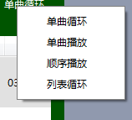
部分代码：
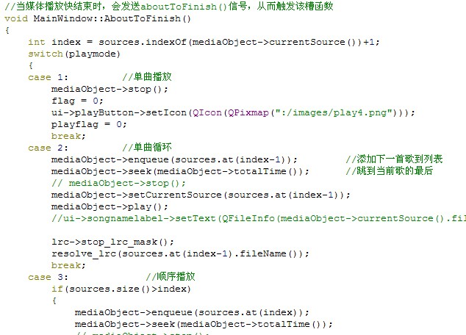

5.2.5右键菜单
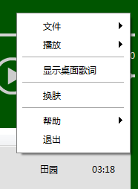
右键菜单的实现比较简单，只需重写虚函数contextMenuEvent(QContextMenuEvent *event);就可以实现。下面部分代码：
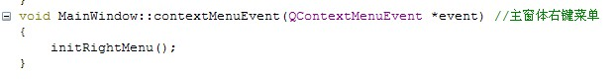
重写contextMenuEvent函数
创建菜单项

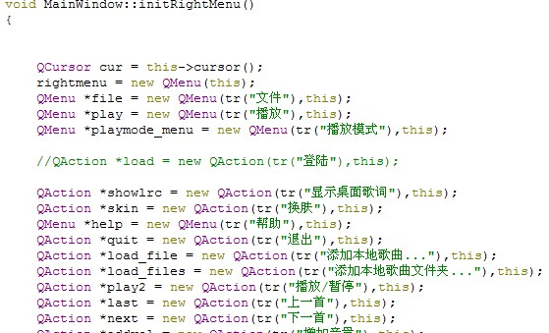

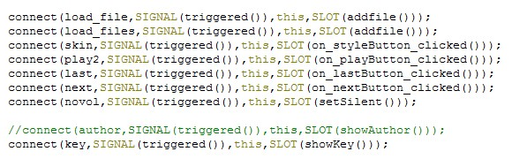
相关槽函数

5.2.6保存用户习惯
本程序使用把用户使用习惯保存到文件的方法，需要保存的记录包括：主程序背景颜色、当前音量、播放模式、当前列表的歌曲路径。当用户启动软件是，判断当前路径下是否有QTDATA.dat的文件，如果没有，则创建，如果有，读入数据，并以此初始化程序。当用户关闭程序时，先清空QTDATA.dat文件，并把用户习惯存放到文件中。以下是相关部分代码：
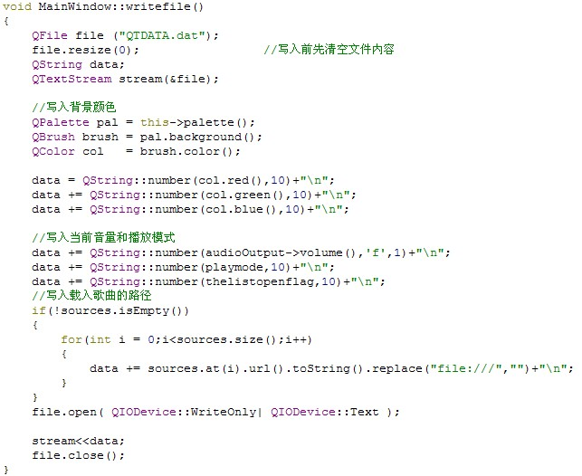
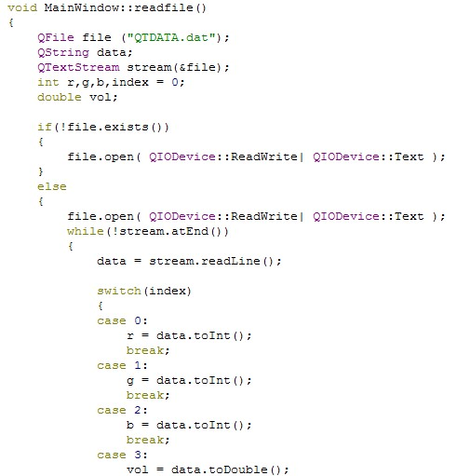

- 参考文献
[1]基于嵌入式linux的Qt图形程序实战开发[M]北京航空航天大学出版社，2012
[2]百度百科. phonon的作用. http://baike.baidu.com/view/4399868.htm，2013
[3]霍亚飞，Qt creator快速入门[M]北京航空航天出版社，2012-05
[4]爱朱斯特夫妇，c++Qt设计模式（第二版）[M]，电子工业出版社，2012-07
[5]Blanchette Jasmin,Summerfield Mark Prentice Hail,c++ GUI Programming with Qt4[M],2008-02
[6]萨摩菲尔德，Qt高级编程[M]，高坡电子工业出版社，2011-04

- 心得体会
本次实验主要学习到了界面设计，Phonon 应用框架，文件解析，2D 绘图和系统图片等知识。使我们对这几个领域有了一定的了解和经验，这对于我们意义重大。
程序是完成了，但是该播放器还是有很多需要改进的地方，我们今后会在此程序的基础上进行改进、扩充，争取做的更好。
在实现程序过程中，我们组的成员一起探讨、交流想法、找资料、搜歌曲等，让我体会到了团队的力量，这也是我们今后成为一名合格的IT人员应该具有的素质，这个课题设计给了我们这个机会，我们很庆幸我们抓住个这个机会来锻炼自己。
同时，在这个过程中，我们的学习、分析问题、解决问题等方面的能力都有了很大的提高，也对我们的耐心、细心、坚持等素质进行了磨练，我们相信我们能在今后的路上走的更好、更远。
计算机学院课程报告答辩记录表

专业学院 |  |  | 专业 |  | 姓名 |  |  |  | 学号
课程报告
题目
答辩日期 |  |  |  |  |  | 答辩时间
答
辩
提
问
及
其
回
答
记
录

